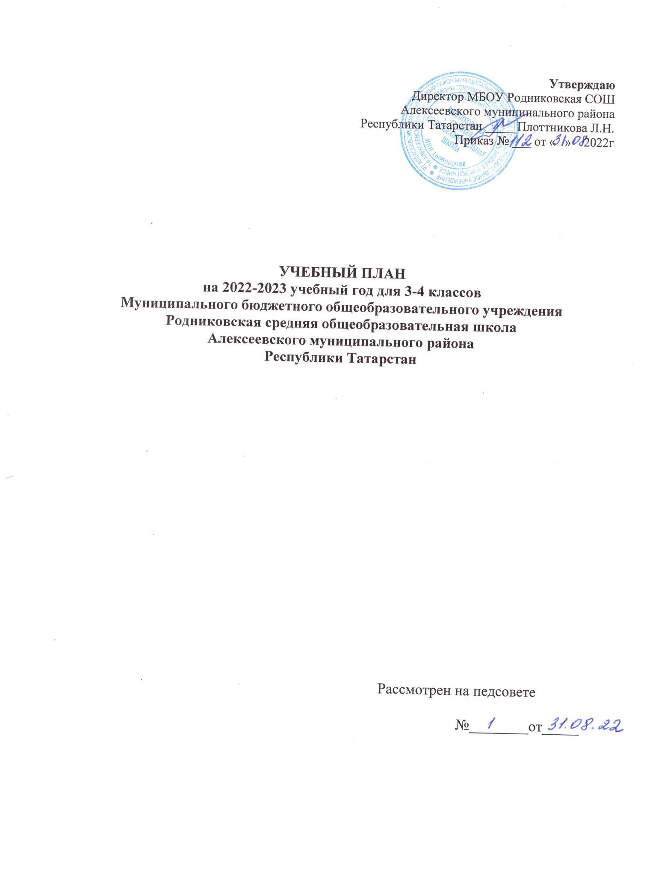

ПОЯСНИТЕЛЬНАЯ ЗАПИСКА

Учебный план начального общего образования Муниципальное бюджетное общеобразовательное учреждение Родниковская средняя общеобразовательная школа Алексеевского муниципального района Республики Татарстан (далее - учебный план) для 3-4 классов, реализующих основную образовательную программу начального общего образования, соответствующую ФГОС НОО (приказ Министерства просвещения Российской Федерации от 31.05.2021 № 286 «Об утверждении федерального государственного образовательного стандарта начального общего образования»), фиксирует общий объём нагрузки, максимальный объём аудиторной нагрузки обучающихся, состав и структуру предметных областей, распределяет учебное время, отводимое на их освоение по классам и учебным предметам.
Учебный план является частью образовательной программы Муниципальное бюджетное общеобразовательное учреждение Родниковская средняя общеобразовательная школа Алексеевского муниципального района Республики Татарстан, разработанной в соответствии с ФГОС начального общего образования, с учетом примерных основных образовательных программ начального общего образования, и обеспечивает выполнение санитарно-эпидемиологических требований СП 2.4.3648-20 и гигиенических нормативов и требований СанПиН 1.2.3685-21;
-.Федерального закона от 29.12.2012 №273-ФЗ «Об образовании в Российской Федерации» (далее - Федеральный закон № 273-ФЗ), с изменениями от 3.08.2018 года №317-ФЗ;

-.Закона Российской Федерации от 25.10.1991 № 1807-1 (ред. от 12.03.2014) «О языках народов Российской Федерации»;
-Письма Министерства образования и науки Российской Федерации от 08.10.2010г. № ИК-1494/19 «О введении третьего часа физической культуры»;
-Письма Минпросвещения России от 11.11.2021 N 03-1899 «Об обеспечении учебными изданиями (учебниками и учебными пособиями) обучающихся в 2022/23 учебном году»;
-Приказа Минпросвещения России от 20.05.2020 N 254 "Об утверждении федерального перечня учебников, допущенных к использованию при реализации имеющих государственную аккредитацию образовательных программ начального общего, основного общего, среднего общего образования организациями, осуществляющими образовательную деятельность»
-Протокола от 1 августа 2022 года № 1-НМС/ЭОР заседания Научно-методического совета по электронным образовательным ресурсам
(https://docs.edu.gov.ru/document/ec5352b65ed23ff3c21605fae479312f/);
-ООП НОО ФГОС МБОУ Родниковскй СОШ.

Учебный год в Муниципальное бюджетное общеобразовательное учреждение Родниковская средняя общеобразовательная школа Алексеевского муниципального района Республики Татарстан начинается 01.09.2022 и заканчивается 31.05.2023.
Продолжительность учебного года в 3-4 классах – 34 учебных недели.
Максимальный объем аудиторной нагрузки обучающихся в неделю составляет в 3 – 4 классах – 26 часов .
В 2022-23 учебном году в школе нет 1 и 2 классов.
Образовательная недельная нагрузка распределяется равномерно в течение учебной недели, при этом объем максимально допустимой нагрузки в течение дня составляет:
- для обучающихся 3-4 классов - не более 5 уроков.
Распределение учебной нагрузки в течение недели строится таким образом, чтобы наибольший ее объем приходился на вторник и (или) среду. На эти дни в расписание уроков включаются предметы, соответствующие наивысшему баллу по шкале трудности либо со средним баллом и наименьшим баллом по шкале трудности, но в большем количестве, чем в остальные дни недели.
Изложение нового материала, контрольные работы проводятся на 3 - 4-х уроках в середине учебной недели. Продолжительность урока (академический час) составляет 45 минут.
С целью профилактики переутомления в календарном учебном графике предусматривается чередование периодов учебного времени, сессий и каникул. Продолжительность каникул в течение учебного года составляет не менее 30 календарных дней, летом — не менее 8 недель. Для первоклассников предусмотрены дополнительные недельные каникулы в середине третьей четверти.
Учебные занятия для учащихся 3-4 классов проводятся по 6-и дневной учебной неделе.
Учебный план состоит из двух частей — обязательной части и части, формируемой участниками образовательных отношений. Обязательная часть учебного плана определяет состав учебных предметов обязательных предметных областей.
Часть учебного плана, формируемая участниками образовательных отношений, обеспечивает реализацию индивидуальных потребностей обучающихся. Время, отводимое на данную часть учебного плана внутри максимально допустимой недельной нагрузки обучающихся, может быть использовано: на проведение учебных занятий, обеспечивающих различные интересы обучающихся
В Муниципальное бюджетное общеобразовательное учреждение Родниковская средняя общеобразовательная школа Алексеевского муниципального района Республики Татарстан языком обучения является русский язык.
По заявлению родителей (законных представителей) несовершеннолетних обучающихся осуществляется изучение родного языка и родной литературы из числа языков народов РФ, государственных языков республик РФ.
При изучении предметной области «Основы религиозных культур и светской этики» выбор одного из учебных модулей осуществляются по заявлению родителей (законных представителей) несовершеннолетних обучающихся.
При изучении предметов делятся по родному языку (мордовскому, чувашскому),литературному чтению на родном языке (мордовскому, чувашскому) осуществляется деление учащихся на подгруппы.
Учебный предмет «Физическая культура» направлен на:

- формирование первоначальных представлений о значении физической культуры для укрепления здоровья человека (физического, социального и психологического), о ее позитивном влиянии на развитие человека (физическое, интеллектуальное, эмоциональное, социальное), о физической культуре и здоровье как факторах успешной учебы и социализации; овладение умениями организовывать здоровьесберегающую жизнедеятельность (режим дня, утренняя зарядка, оздоровительные мероприятия, подвижные игры и т.д.);

- формирование навыка систематического наблюдения за своим физическим состоянием, величиной физических нагрузок, данных мониторинга здоровья (рост, масса тела и др.), показателей развития основных физических качеств (силы, быстроты, выносливости, координации, гибкости), в том числе подготовка к выполнению нормативов Всероссийского физкультурно-спортивного комплекса «Готов к труду и обороне» (ГТО).

Двигательная активность обучающихся, помимо уроков физической культуры, в образовательном процессе дополнительно должна обеспечиваться за счет:

- включения в учебные планы предметов двигательно-активного характера (хореография, ритмика, современные и бальные танцы, спортивные единоборства, обучение традиционным и национальным спортивным играм);
-проведения на уроке физкультминуток и гимнастики для глаз в соответствии с
рекомендованными комплексами упражнений (приложение 4, 5 СанПиН 2.4.2.2821-10);

-построения структуры урока с учетом чередования различных видов учебной деятельности
(чтение, письмо, слушание, опрос, практическая деятельность т.п.);
- организации подвижных игр на переменах;

- проведения ежедневных динамических пауз с организацией двигательно-активных видов деятельности обучающихся на спортивной площадке, в спортивном зале или в рекреациях; организации спортивного часа для детей, посещающих группу продленного дня;

- организации внеклассных спортивных, военно-прикладных и патриотических занятий и соревнований, общешкольных спортивных, военно-прикладных и патриотических мероприятий, дней здоровья;

- самостоятельных занятий обучающихся физической культурой в секциях, кружках и клубах.

Промежуточная аттестация – процедура, проводимая с целью оценки качества освоения обучающимися части содержания (четвертное оценивание) или всего объема учебной дисциплины за учебный год (годовое оценивание).
Промежуточная/годовая аттестация обучающихся за четверть осуществляется в соответствии с календарным учебным графиком.
Все предметы обязательной части учебного плана оцениваются по четвертям. Предметы из части, формируемой участниками образовательных отношений, являются безотметочными и оцениваются «зачет» или «незачет» по итогам четверти.
Промежуточная аттестация проходит на последней учебной неделе четверти. Формы и порядок проведения промежуточной аттестации определяются «Положением о формах, периодичности и порядке
текущего контроля успеваемости и промежуточной аттестации обучающихся Муниципальное бюджетное общеобразовательное учреждение Родниковская средняя общеобразовательная школа Алексеевского муниципального района Республики Татарстан.
Оценивание младших школьников в течение первого года обучения осуществляются в форме словесных качественных оценок на критериальной основе, в форме письменных заключений учителя, по итогам проверки самостоятельных работ.
Освоение основных образовательных программ начального общего образования завершается итоговой аттестацией. Нормативный срок освоения ООП НОО составляет 4 года.

УЧЕБНЫЙ ПЛАН (6 дневная неделя)
Предметная область | Учебный предмет | Количество часов в неделю
Предметная область | Учебный предмет | 1 | 2 | 3 | 4
Обязательная часть
Русский язык и литературное чтение | Русский язык | 5 | 5 | 5 | 5
Русский язык и литературное чтение | Литературное чтение | 3 | 3 | 3 | 3
Родной язык и литературное чтение на родном языке | Родной язык и (или) государственный язык республики Российской Федерации | 1 | 2 | 2 | 2
Родной язык и литературное чтение на родном языке | Литературное чтение на родном языке | 1 | 1 | 1 | 1
Иностранный язык | Иностранный язык | 0 | 2 | 2 | 2
Математика и информатика | Математика | 4 | 4 | 4 | 4
Обществознание и естествознание ("окружающий мир") | Окружающий мир | 2 | 2 | 2 | 2
Основы религиозных культур и светской этики | Основы религиозных культур и светской этики | 0 | 0 | 0 | 1
Искусство | Изобразительное искусство | 1 | 1 | 1 | 1
Искусство | Музыка | 1 | 1 | 1 | 1
Технология | Технология | 1 | 1 | 1 | 1
Физическая культура | Физическая культура | 2 | 2 | 2 | 2
Итого |  | 21 | 24 | 24 | 25
Часть, формируемая участниками образовательных отношений
Наименование учебного курса
Учебный курс по формированию функциональной грамотности «Читаем, считаем, наблюдаем…» |  | 0 | 0 | 1 | 1
Учебный курс «Мир вокруг нас» |  | 0 | 0 | 1 | 0
Итого |  | 0 | 0 | 2 | 1
ИТОГО недельная нагрузка |  | 21 | 24 | 26 | 26
Количество учебных недель |  | 33 | 34 | 34 | 34
Всего часов в год |  | 693 | 816 | 884 | 884

Формы промежуточной аттестации учащихся 3-4 классов в 2022 - 2023 учебном году

Предмет
Предмет | 3 | 4
Русский язык | годовая отметка /диктант | годовая отметка /диктант
Литературное чтение | годовая отметка /тест | годовая отметка /тест
Родной язык | годовая отметка /контрольная работа | годовая отметка /контрольная работа
Литературное чтение на родном языке | годовая отметка /тест | годовая отметка /тест
Иностранный язык (англ.) | годовая отметка /тест | годовая отметка /тест
Математика и информатика | годовая отметка /контрольная работа | годовая отметка /контрольная работа
Окружающий мир | годовая отметка /тест | годовая отметка /тест
ОРКСЭ | - | зачет
Музыка | годовая отметка /проект | годовая отметка /проект
Изобразительное искусство | годовая отметка /проект | годовая отметка / проект
Технология | годовая отметка /проект | годовая отметка /проект
Физическая культура | годовая отметка /зачет | годовая отметка /зачет

Годовая отметка - выводится как среднее арифметическое четвертных отметок в соответствии с правилами математического округления в пользу ученика.

